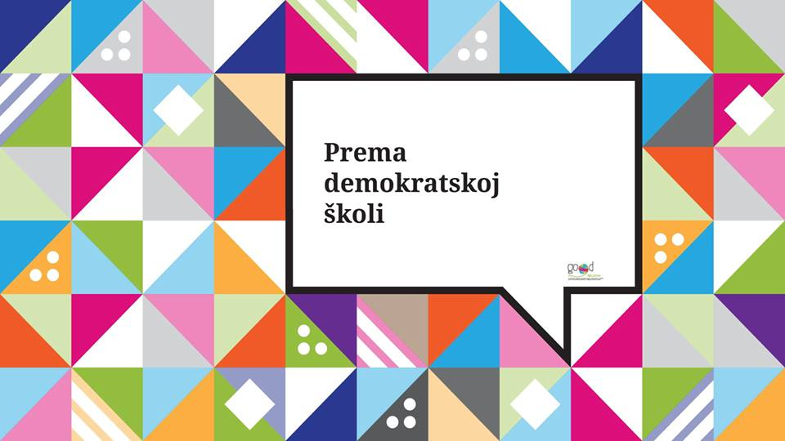  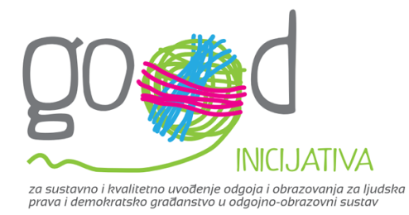 |  | 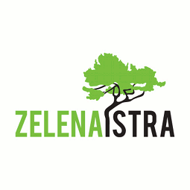

GOOD Inicijativa za sustavno i kvalitetno uvođenje građanskog odgoja i obrazovanja i Udruga Zelena Istra pozivaju Vas na okrugli stol
„Prema demokratskoj školi“
koji će se održati 29. studenog 2017. u Dnevnom boravku Društvenog centra Rojc, Gajeva 3, Pula, s početkom u 11:30 sati.
U demokratskom društvu obrazovanje ima važnu ulogu pripremiti buduće građane/ke za aktivan rad na razvijanju i unaprjeđenju demokratske kulture te poštivanju i zaštiti ljudskih prava. Stoga je potrebno da škole aktivno žive demokraciju kako bi oblikovale školsku kulturu koja promiče demokraciju i ljudska prava. Takva školska kultura, u kojoj učenici/ce uče i žive demokraciju, omogućava učenicima/ama razvijanje svoje građanske i društvene kompetencije.
Da bi se potaknulo škole, učitelji/ice i stručne suradnike/ce na izgradnju takve školske kulture GOOD Inicijativa je izradila publikaciju "Prema demokratskoj školi" koja sadrži preporuke i smjernice za škole za razvijanje demokratske školske kulture, te prijedlog Nastavnog plana i programa za predmet „Građanski odgoj i obrazovanje“.
Na okruglom stolu bit će predstavljena navedena publikacija, kao i izvanredni rezultati, odnosno model izvannastavnog uvođenja Građanskog odgoja i obrazovanja u Gradu Rijeci, te će se otvoriti prostor za razgovor o mogućnostima izgradnje demokratske školske kulture, kao i uvođenja građanskog odgoja i obrazovanja i u škole Istarske županije.
Na okruglom stolu će govoriti:
- Mario Bajkuša, direktor razvoja programa, Forum za slobodu odgoja
- Predstavnice Odjela gradske uprave za odgoj i školstvo, Grad Rijeka
- Patricija Percan, pročelnica Upravnog odjela za obrazovanje, sport i tehničku kulturu te predstavnica Radne skupine za uvođenje građanskog odgoja i obrazovanja u osnovne škole u Istarskoj županiji

Pridružite nam se, doprinesite kvaliteti rasprave o ovoj važnoj temi i podržite inicijativu za uvođenje građanskog odgoja i obrazovanja u Istri!

NAPOMENA: Učiteljima/icama i stručnim suradnicima/ama koji/e to zatraže bit će izdana potvrda o sudjelovanju na okruglom stolu koju mogu priložiti u sklopu postupka napredovanja.

O GOOD Inicijativi:
GOOD Inicijativa okuplja četrdesetak organizacija civilnog društva koje se bave neformalnim obrazovanjem i ljudskim pravima od 2008. te se zalažu za sustavno i kvalitetno uvođenje odgoja i obrazovanja za ljudska prava i demokratsko građanstvo u odgojno-obrazovne institucije.

Organizacije okupljene u GOOD Inicijativu su kroz višegodišnji rad i suradnju sa školama i drugim dionicima iz odgojno-obrazovnog sustava prepoznale važnost zagovaranja uvođenja kvalitetnog i sustavnog GOO-a u škole. Potreba za aktivnim angažmanom organizacija civilnog društva u ovom području proizlazi iz trenutne situacije u kojoj obrazovna politika mjerodavnih institucija nije usmjerena na sustavno uvođenje građanskog odgoja i obrazovanja, unatoč jasnim pokazateljima o potrebi za time.

